第1回**ビブリオバトル**

平成２７年度

**結 果**

**平成27年11月28日（土）、各務原市立中央図書館で「第1回ビブリオバトル」を開催しました。ビブリオバトルとは、おススメ本の魅力をひとり５分間で順番に紹介し、「どの本が一番読みたくなったか」を観戦者と一緒に投票してチャンプ本を決定する、今話題の書評ゲームです。**

**小学校高学年の部（前半）**

**チャンプ本　『歴史のミステリー』**

**準チャンプ本『日本人の知らない日本語』**

**小学校高学年の部（後半）**

**チャンプ本　『ぼくたちは、なぜ学校へ行くのか』**

**準チャンプ本『勉強なんてカンタンだ！』**

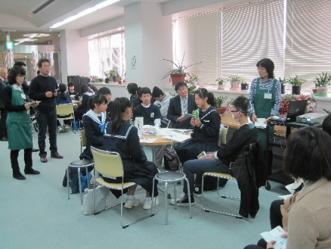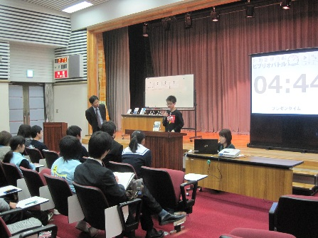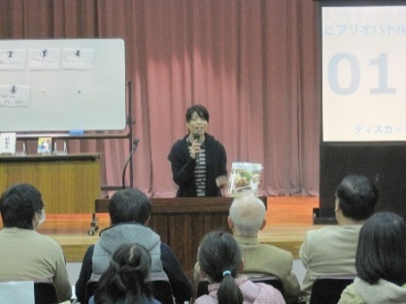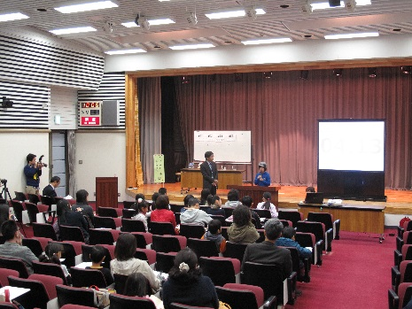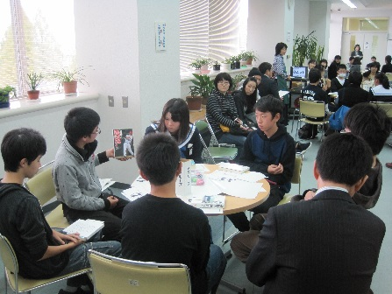

**一般の部**

**チャンプ本　『日本人の忘れもの』**

**準チャンプ本『陽だまりの彼女』**

**中学校の部**

**チャンプ本　『レインツリーの国』**

**準チャンプ本『手紙屋　蛍雪編』**

**3位　　　『ナミヤ雑貨店の奇跡』**

平成２７年１２月作成

**各務原市立中央図書館**